Uchwała Nr ....................
Rady Miejskiej w Bytomiu
z dnia .................... 2022 r.
w sprawie zaliczenia ulicy Kosynierów do kategorii dróg gminnych oraz ustalenia jej przebiegu
Na podstawie art. 18 ust. 2 pkt 15, art. 40 ust. 1 i art. 41 ust. 1 ustawy z dnia 8 marca 1990 r. o samorządzie gminnym (Dz. U. z 2022 r. poz. 559, z późn. zm.) oraz art. 7 ust. 1, 2 i 3 ustawy z dnia 21 marca 1985 r. o drogach publicznych (Dz. U. z 2022 r. poz. 1693, z późn. zm.), w związku z art. 92 ust. 1 pkt 2, ust. 2 i 3 ustawy z dnia 5 czerwca 1998 r. o samorządzie powiatowym (Dz. U. z 2022 r. poz. 1526), uchwala się, co następuje:
§ 1. Do kategorii dróg gminnych zalicza się ulicę Kosynierów, biegnącą od ul. Zabrzańskiej do granic działek nr 1825/9 i 17/5, o łącznej długości 614,00 m, zlokalizowaną na działkach gruntu numer: 139/5, 1078/5, 937/9, 1100/5, 1091/5, 2055/9 (obręb Szombierki, k. m. 1).
§ 2. Przebieg drogi, o której mowa w § 1, określa mapa stanowiąca załącznik do niniejszej uchwały.
§ 3. Wykonanie uchwały powierza się Prezydentowi Miasta.
§ 4. Uchwała wchodzi w życie po upływie 14 dni od dnia ogłoszenia w Dzienniku Urzędowym Województwa Śląskiego.
Załącznik do uchwały Nr ....................
Rady Miejskiej w Bytomiu
z dnia....................2022 r.
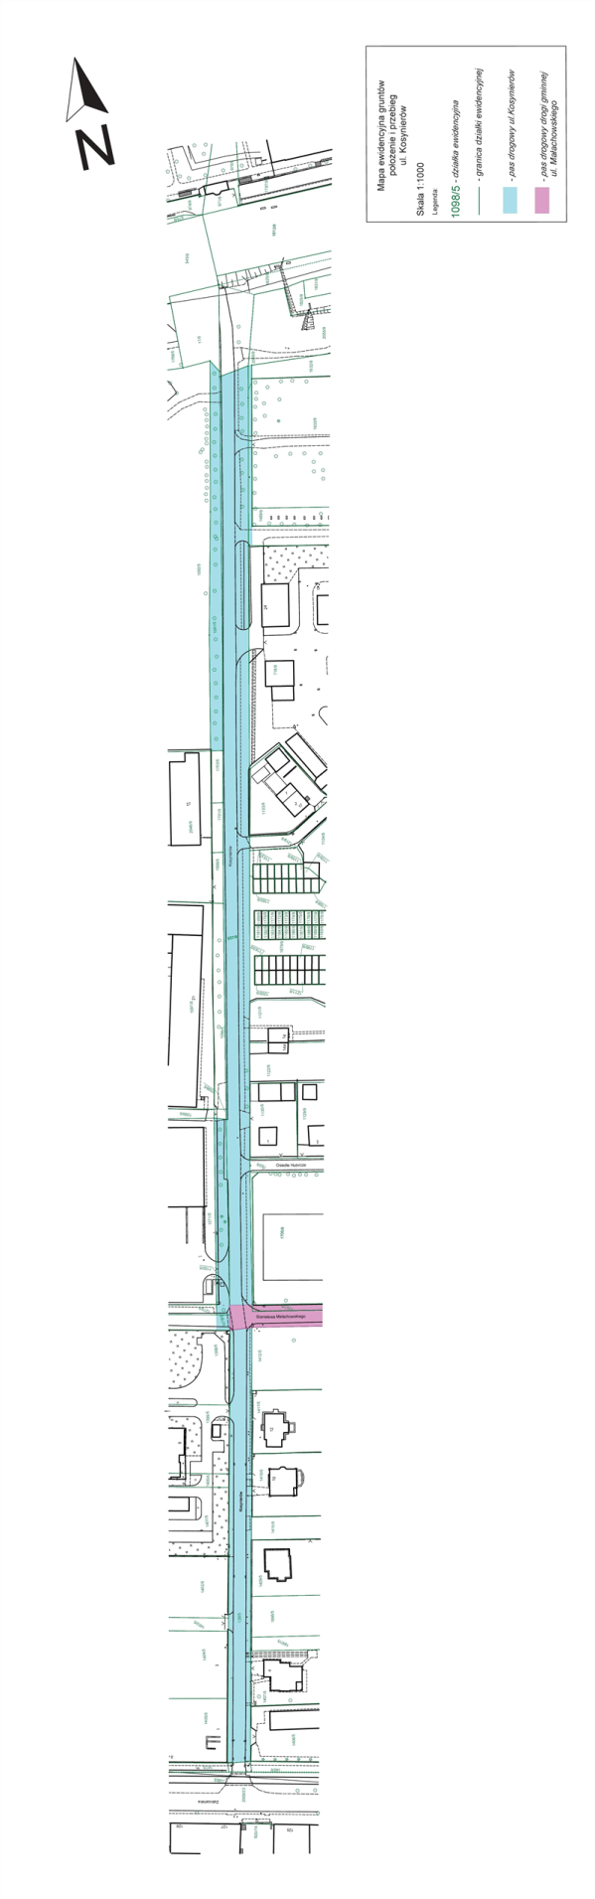

Uzasadnienie
Zgodnie z art. 7 ust. 2 ustawy o drogach publicznych zaliczenie drogi do kategorii dróg gminnych następuje w drodze uchwały rady gminy.
Do dróg gminnych zalicza się drogi o znaczeniu lokalnym, niezaliczone do innych kategorii, stanowiące uzupełniającą sieć dróg służących miejscowym potrzebom z wyłączeniem dróg wewnętrznych (art. 7 ust. 1 ustawy o drogach publicznych).
Ulica Kosynierów pełni funkcję dojazdu do pobliskiej zabudowy jednorodzinnej, lokalnych przedsiębiorstw, Miejskiego Ośrodka Pomocy Rodzinie, osiedla domków jednorodzinnych oraz występujących w pobliskim rejonie zespołów garaży.
Dodatkowo, w związku z planowaną rewitalizacją obszaru niefunkcjonującej elektrociepłowni Szombierki zlokalizowanej w rejonie ul. Kosynierów, przewiduje się wzrost ruchu kołowego na przedmiotowej drodze. Ponadto dzięki zaliczeniu ulicy Kosynierów do kategorii dróg gminnych utworzy ona wraz z ulicą Stanisława Małachowskiego, Aleksandra Puszkina, Karpacką i Zygmunta Rostkowskiego układ dróg podstawowych służących do rozprowadzenia ruchu kołowego po północnej części dzielnicy Szombierki, stanowiąc alternatywną trasę przejazdu w przypadku zamknięcia ul. Zabrzańskiej.
Nieruchomości gruntowe, na których usytuowana jest ulica Kosynierów znajdują się we władaniu Prezydenta Bytomia.
Mając na uwadze pełnioną funkcję komunikacyjną i połączenie z istniejącym układem drogowym, stopień dostępności oraz obsługę przyległych terenów przez tę ulicę zasadne jest jej zaliczenie do kategorii dróg gminnych.

